Installation de chauffage et eau chaude solaire
de Pierre Smith 13
pierre.smith13 arobase laposte.net

Je présente ici ma réalisation de chauffage solaire.

Elle n'a pas pour but d'être la panacée mais juste de décrire ce que j'ai fait, comment je l'ai fait, combien cela m'a coûté et ce que j'ai économisé.

Je précise ce qui a bien marché, ce qui n'a pas marché et ce qu'il faut reprendre. Je présente aussi combien j'ai économisé sur la saison de chauffage.

Bon travail à chacun.

T°capteur
T° fond de cuve
PLANCHER CHAUFFANT : 140 m2
8 CAPTEURS :
14.5 m2
CUVE D’EAU 1500 L
EAU FROIDE
EAU CHAUDE
CUMULUS ELECTRIQUE
CHAUDIERE
T°retour
T° mi-cuve
SCHEMA DE PRINCIPE
circulateur
solaire
14.5 m2
circulateur
chauffage
Vanne mélangeuse
chauffage
Vanne motorisée
circuit solaire
PRINCIPE GENERAL :

CONSTAT ACTUEL :
Jusqu’à présent, la maison était chauffée par un plancher chauffant basse température avec chaudière à fioul.
Ce plancher chauffant est constitué d’une dalle de béton de 7cm d’épaisseur dans laquelle est noyé un serpentin en polyéthylène réticulé (PER).
L’eau chauffée par la chaudière circule dans le serpentin du plancher et chauffe la dalle. La chaleur diffusée est très douce et très homogène dans la maison. La sensation est très différente comparée au chauffage électrique par convection qui assèche l’air. Il n’y a pas de phénomène pieds froids et tête chaude. Il n’y a pas non plus de sensation pieds chauds, on peut néanmoins marcher pieds nus.
La température de circulation de l’eau étant inférieure à 35°, il faut environ 3 heures pour passer de 18 à 20° dans la maison.
Mais la faible épaisseur de la dalle ne permet pas de réaliser un plancher solaire direct (il faudrait environ 20cm de béton pour réaliser une accumulation).

En hiver, les ouvertures plein sud de la maison permettent de ne pas mettre en route la chaudière pendant la journée, à condition que le soleil brille.
Etant donnée l’inertie thermique du plancher, la chaudière est mise en route de 4 heures à 8 heures du matin et de 16 heures à 20 heures.
La maison a donc besoin de chaleur quand le soleil n’est pas là. C'est LE problème avec le solaire : on a besoin de chaleur quand le soleil n'est plus là.
Il faut donc créer un stock de chaleur pendant la journée et l’utiliser pendant la nuit.

Ce stock est constitué par 1500 litres d’eau contenue dans une cuve isolée thermiquement.
L’eau de cette cuve circule directement dans les capteurs situés sur le toit.
Ce stock augmente en température dès que l’ensoleillement permet de gagner des degrés dans la cuve.

Dans cette cuve, j’ai immergé un serpentin de 70m. Ce serpentin est relié en série au retour d’eau du plancher chauffant, avant la chaudière.
Lorsque cette boucle peut capter de la chaleur fournie par l’eau de la cuve, elle préchauffe l’eau de la chaudière. Si cette eau est suffisamment chaude, la chaudière ne se met pas en route.

1 : comment on fabrique de l’eau plus chaude avec le soleil :

Si la T° capteur est supérieure à la T° fond de cuve, alors C1 se met en route :

- L’eau est pompée au fond de la cuve,
- elle passe ensuite dans les capteurs pour être réchauffée,
- puis l’eau revient en haut de la cuve.

Petit à petit, grâce à la stratification de la chaleur, la température de l’eau de la cuve s’élève.

C1=1
T°capteur
T° fond de cuve
SCHEMA DE PRINCIPE
Si
T°capteur>T° fond de cuve
Alors
C1=1

Données techniques :

- 8 capteurs de 1.8m² # 14.5m² (choix d'environ 1m² de capteur pour 10m² de plancher).
- capteurs SOLIMPEKS peints en noir, tubes de 12mm.
- montage en parallèle.
- inclinaison / horizontale : 17° c'est-à-dire environ 30% (toiture classique en Provence).
- orientation : plein sud.

- circulateur : WILO star RS25/4, 3 vitesses : 30w, 45w, 65w.
- débit mesuré en fonctionnement et en 1ère vitesse : 200 litres / heure.
- tuyauterie : cuivre recuit diamètre 14/16mm.
- pas de purgeur.
- pas de vase d’expansion.
- isolation des tuyaux : manchon caoutchouc noir épaisseur 13mm (diam 16/42).

- cuve : 1500 litres / marque SOTRALENTZ / matériau PEHD.
- liquide circulant des les capteurs et dans la cuve : eau du robinet.
- isolation de la cuve : laine de verre 200mm (cotés et dessus).
- isolation de la surface de l’eau (contre l’évaporation) : 3 litres d’huile végétale.
- traitement de l’eau contre les algues et les bactéries : 0,25 litres d’eau de javel en berlingot à 9,6% de chlore actif (équivalent au dosage intense pour piscine).
2 : comment on ne réintroduit pas de l’eau froide dans la cuve avec la nuit :

Si la T°capteurs est inférieure à la T° fond de cuve, alors on arrête le circulateur.

- L’eau ne circule plus dans les capteurs,
- les capteurs étant plus hauts que la cuve (capteurs sur le toit et cuve sous le toit) ils se vidangent tout seuls,
- toutes les tuyauteries sont en pente descendante vers la cuve,
- les capteurs sont également en légère pente,
- le circulateur reste néanmoins toujours immergé grâce à son siphon,
- la tuyauterie « eau chaude » entre les capteurs et la cuve se vidange également car un trou d’air a été fait (voir le détail dans la loupe en dessous).

Le circulateur étant toujours immergé, dès que T°capteurs > T° fond de cuve, il se mettra en route et ne pompera pas à vide.

Il n’y a pas de purge à faire lors du remplissage des capteurs.

C1=0
T°capteur
T° fond de cuve
SCHEMA DE PRINCIPE
Tuyaux vides
Tuyaux toujours pleins et hors gel
Si
T°capteur<T° fond de cuve
Alors
C1=0
Trou émergé
d’entrée d’air
Niveau d’eau
de la cuve
Trous immergés

Données techniques :

- Pente des tuyauteries : 2% (20cm pour 10m : données issues de ROTEX).
- Pente des capteurs : 0.5% (5cm pour 10m : données issues de ROTEX).
- Lorsque le circulateur est arrêté, le niveau de la cuve remonte de 2cm (cela correspond aux 14 litres compris dans les 8 capteurs et aux 4 litres de la tuyauterie).
- A la remise en route du circulateur, il faut 4’30’’ en vitesse 1 pour remplir les tuyauteries et les capteurs et voir l’eau couler dans la cuve.
- Comparateur de température pour la commande du circulateur : kit interrupteur différentiel de température : 16€ + alimentation stabilisée car le kit fonctionne en 12 volts : 8€ (Conrad 06/2006)
3 : comment on préchauffe l’eau sanitaire :

Afin de préchauffer l’eau chaude sanitaire, j’ai utilisé comme préparateur deux bouteilles vidées de gaz butane de 83 litres chacune (1.40m de haut) qui sont immergées dans l’eau de la cuve.
Par conduction directe, les bouteilles sont réchauffées ainsi que l’eau du réseau qui est à l’intérieur.
L’eau froide arrive en parallèle en bas des deux bouteilles et ressort en haut.
Elle alimente ensuite l’entrée "eau froide" du cumulus électrique.
Lorsqu'on ouvre les robinets d'eau chaude, on puise dans le cumulus qui puise sont eau "froide" dans les bouteilles immergées dans l'eau chaude de la cuve.
Si l’eau est suffisamment chaude, la résistance électrique du cumulus ne se met pas en route.

EAU FROIDE DU RESEAU
EAU CHAUDE
CUMULUS ELECTRIQUE
SCHEMA DE PRINCIPE
Bouteilles
de gaz
2 x 83 litres
Groupe de
sécurité
Vanne
thermostatique
réglable

Données techniques :

- Volume ECS total : 166 litres.
- Surface d’échange : environ 2 x 1.5m²
- Tuyauterie : cuivre recuit diamètre 16/18mm.
- Vanne thermostatique réglable (pour éviter de se brûler si l’eau venant de la cuve solaire est supérieure à 50°). Mélangeur ¾" : 45€
- Le groupe de sécurité qui était avant le cumulus a été déplacé avant les bouteilles de gaz (en chauffant, l’eau contenue dans les bouteilles va se dilater, et au delà de 3 bars elle repoussera l’eau froide vers la soupape de l'égout.
- Lorsque la température du cumulus n’atteint pas les 55° la résistance électrique du cumulus se met en route et évite ainsi les problèmes de légionellose.

4 : comment on préchauffe l’eau de la chaudière :

Lorsque la T°mi-cuve est supérieure à la T°retour du plancher chauffant, cela signifie que les serpentins immergés dans la cuve peuvent réchauffer l’eau de retour.
La vanne motorisée dirige l’eau de retour plancher vers les serpentins.
Ainsi, l’eau qui rentre dans la chaudière est déjà réchauffée.
Si elle est suffisamment chaude, la chaudière ne se met pas en route.

C2
PLANCHER CHAUFFANT
CHAUDIERE
T°retour
T°mi-cuve
SCHEMA DE PRINCIPE
Vanne solaire
motorisée
Vanne mélangeuse
motorisée

Données techniques :

- Longueur du serpentin : 2 x 35 mètres (550€ les 70m Brico-Dépôt 06/2006)
- Diamètre du tube en cuivre des serpentins : 20mm intérieur / 22mm extérieur.
- Diamètre du tube en cuivre avant et après les serpentins : 26/28mm.
- Volume de liquide dans le serpentin = section x longueur :
= ¼ x [π x d²] x L
= ¼ x [π x (diamètre intérieur)²] x longueur du tuyau
= ¼ x [3.14 x 0,2²] x 700 (j'ai tout mis en dm pour avoir un résultat en litres)
= 22 litres
- Surface d’échange = périmètre x longueur :
= π x d x L
= π x 0,022 x 70
= 4,8 m²
- Ratio surface / volume : 4,8 / 22 = 0.2

On peut remarquer que les serpentins étant en parallèle, l'eau qui arrive dans un serpentin ne parcourt que 35 mètres, mais elle circule deux fois moins vite dans la même zone de température… Le calcul du ratio n'est donc peut être pas le bon…à vos calculettes!

5 : comment on évite de chauffer l’eau de la cuve solaire avec le retour tiède du plancher :

Lorsque la T°mi-cuve est inférieure à la T°retour du plancher chauffant, cela signifie qu’on ne peut pas élever la T°retour plancher avec le serpentin.
Au contraire, l’eau tiède du retour plancher risque de céder sa chaleur à l’eau plus froide de la cuve, et ainsi de la réchauffer.
Dans ce cas, la chaudière chaufferait l’eau de la cuve solaire : un comble !
Pour éviter cela et uniquement dans le cas où le stock de chaleur de la cuve ne peut pas réchauffer la chaudière, la vanne solaire motorisée redirige l’eau de retour plancher directement vers la chaudière sans passer par le serpentin de la cuve.

C2
PLANCHER CHAUFFANT
CHAUDIERE
T°retour
plancher
T°mi-cuve
SCHEMA DE PRINCIPE
Vanne solaire
motorisée
Vanne mélangeuse
motorisée

Données techniques :

- Vanne trois voies : SOMATHERM (30€ Brico-Dépôt 06/2006).
- Motorisation : SOMATHERM (motorisation en tout ou rien). (103€ Brico-Dépôt 06/2006).
- Comparateur de température pour la commande de la vanne mélangeuse : kit interrupteur différentiel de température (16€ Conrad 06/2006).

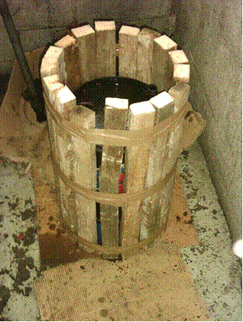
1. Gabarit pour le serpentin :

Je vais fabriquer un serpentin ayant le diamètre maximum pouvant entrer dans ma cuve. Ses spires seront donc rassemblées sur la plus faible hauteur possible. Elles seront situées dans la zone la plus chaude de la cuve et permettront de récupérer un maximum de chaleur.

Pour réaliser le serpentin au bon diamètre, j’ai cherché un support sur lequel le former.
Mon bidon d’huile de vidange de 50 litres étant un peu trop petit, je l’ai ceinturé avec des chevrons en bois tenus avec du ruban adhésif.
2. Formage du serpentin :

A l’origine, la couronne de cuivre diamètre 20/22 est vendue enroulée sur un diamètre variable mais inférieur au diamètre que je désire.
Je l’ai donc légèrement desserrée et re-enroulée sur mon gabarit.
La couronne pèse 20kg mais l'opération est assez simple.
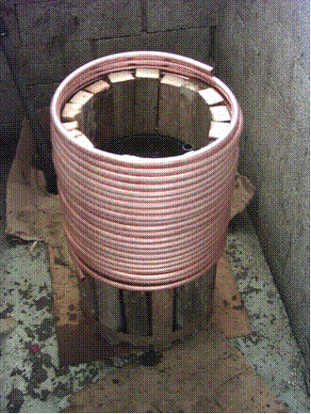

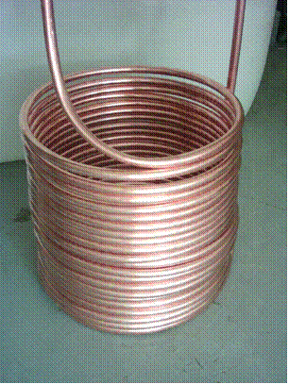 |  | 3. Serpentin  Au final, après avoir sorti mes 35 mètres de cuivre 20/22 du gabarit, il se retrouve ainsi : bien régulier en diamètre mais totalement instable :  si je soulève la spire du haut, elle se déforme mais n’entraîne pas les autres.  Il faut donc tenir toutes les spires pour avoir un serpentin rigide et manipulable.  Tube en cuivre écroui diam 20int/22ext  Longueur 35m  Tarif : 275€ TTC (08/2006)  Fournisseur : BRICO DEPOT  J'ai laissé au moins 50 cm à une extrémité et 1m50 à l'autre car je ne sais pas encore comment je vais raccorder le tout.
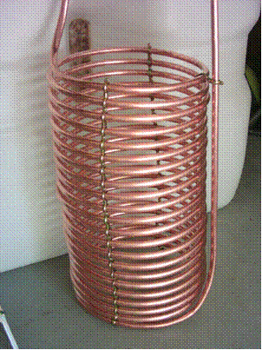 | 4. Serpentin  Et voila !  Les spires sont liées entre elles et régulièrement espacées.  La couronne de 35 mètres est maintenant un serpentin de 22 spires, de diamètre 50cm, et de hauteur 90cm.  C'est un ensemble manipulable et bien rigide.  Les orifices du serpentin sont à environ 50cm au dessus de la spire la plus haute
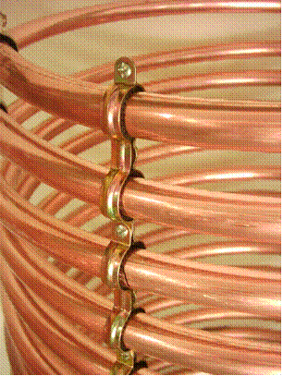 | 5. Serpentin  Pour lier les spires entre elles, j’ai utilisé des colliers doubles de fixations murales.  Tarif : 20 € les 100.  A l'usage, les colliers se sont oxydés car j'ai dû les repercer d'un coté pour pouvoir les serrer entre eux. Il serait donc souhaitable de monter des colliers en inox.

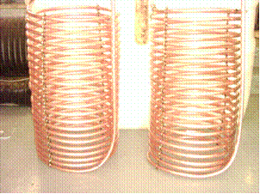 | 6. Serpentin  Evidemment, j’ai réalisé deux serpentins pour avoir mes 75 mètres de tuyaux et donc les ?m2 de surface d’échange.  Surface d’un mètre de tube de diam. D :  Volume contenu dans ce mètre :
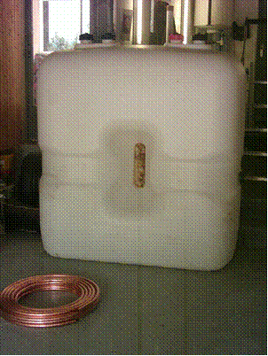 | 7. La cuve  La cuve peut contenir 1500 litres, c’est une cuve simple paroi en PEHD pour stocker du fioul.  Elle mesure :  1.7m de haut, 1.7m de long, 0.7m de profondeur  masse#30kg  Tarif : 325€ TTC (08/2006)  Fournisseur : fransbonhomme  Voir : sotralentz.fr  A l'usage, la cuve résiste très bien à la température de l'eau : j'ai immergé longtemps un morceau de la paroi supérieure que j'avais découpé dans de l'eau bouillante. Résultat : aucune altération visible ni aucune modification mécanique (la paroi ne se ramollit pas).

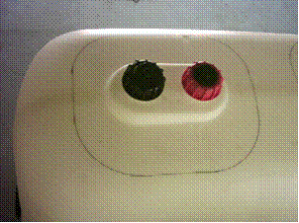 | 8. Découpe des ouvertures  Afin d’affaiblir au minimum la cuve, je vais faire la plus petite découpe possible.  J’ai marqué la zone à découper, elle mesure 40cm x 40cm, mais le serpentin de diamètre 50cm rentrera quand même en faisant passer un coté d’une spire puis l’autre coté, et ainsi de suite.
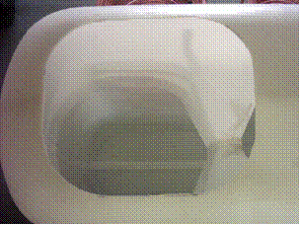 | 9. Découpe des ouvertures  Surtout, je conserve une bande la plus large possible au milieu de la cuve.  C’est cette zone qui évitera l’écartement du haut des grands cotés de la cuve.  Le milieu de la cuve est rigidifié d’origine par un soudage entre les deux parois.  Lorsque la cuve est remplie, elle se déforme d'environ 5cm de chaque coté, comme une cuve non découpée (j'ai la même cuve de 1500 litres pour stocker mon fioul) il faut donc prévoir cette déformation et ne pas accoler la cuve juste contre un mur. Penser aussi à la place de l'isolant.
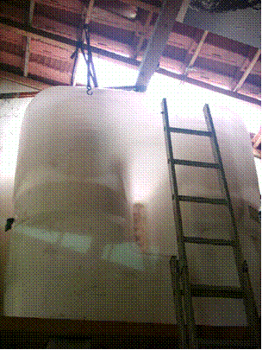 | 10. Implantation de la cuve :  J'ai installé la cuve au plus près des capteurs, c'est-à-dire sous la toiture qui accueille les capteurs.  Ainsi le circulateur n'aura pas de mal à remonter l'eau (le circuit d'eau étant ouvert le circulateur fonctionne en pompe contrairement aux circuits fermés où la pression de l'eau à monter est compensée par celle qui descend).  La cuve repose sur une structure stable en agglos à bancher ferraillée. Le déplacement de la cuve se fait aisément grâce aux poignées latérales et à son faible poids : 30kg  J’ai déposé les tuiles pour faire rentrer les bouteilles de stockage de l’ECS qui seront immergées.
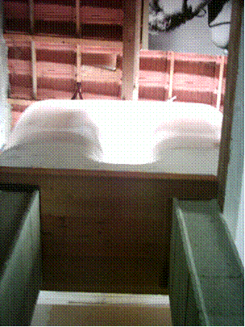 | 10.1 Implantation de la cuve :  la cuve repose sur des madriers en bois 6x18 calés horizontalement.

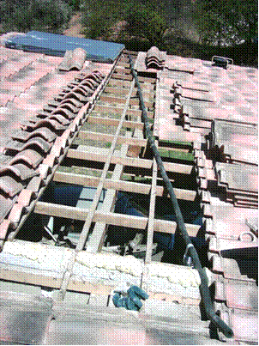 | 11. Tuyau de remplissage des capteurs :  Pour avoir la pente de 1cm/mètre préconisée par ROTEX, j’ai précisément mesuré la pente avec un niveau à fioles.  (en fait un tuyau d’arrosage et deux bouteilles d’eau sans fond, enfoncées dans le tuyau par le goulot).  Pour respecter la pente j’ai du découvrir quelques rangs de tuiles.  Le tuyau est aligné avec un cordeau pour éviter des poches d’air.  Le tuyau alimente le bas du premier capteur.  Les capteurs sont montés en parallèle.
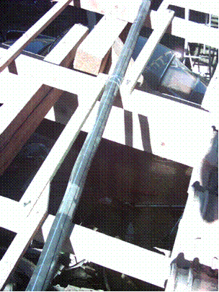 | 12. Tuyau de remplissage des capteurs :  Le tuyau de 14/16 en cuivre recuit est gainé de mousse caoutchouc et ligaturé aux poutres du toit.  A certains endroits, j’ai dû découper et déplacer les liteaux qui supportent les tuiles.  A l'usage, j'aurais dû utiliser du tube écroui (en barres bien rectilignes) car lorsque j'ai remis les tuiles, certaines ont appuyé sur le cuivre et l'ont légèrement déformé. Lorsqu'il a gelé l'hiver suivant, des glaçons se sont formés dans les zones en cuvette, empêchant la circulation d'eau lors de la réapparition du soleil. Il faut donc particulièrement soigner les pentes dans ce système sans antigel, pour que toute l'eau redescende bien à la cuve.

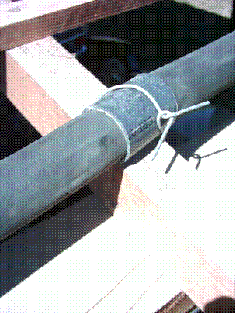 | 13. Tuyau de remplissage des capteurs :  modification effectuée après la panne due à la présence de glaçons :  A chaque ligature entre la structure en bois et le cuivre isolé, j’ai gainé l'isolant en mousse d'un morceau de tuyau d’évacuation en PVC refendu en long. Ainsi en remettant les tuiles, elle ne déformeront plus le cuivre.
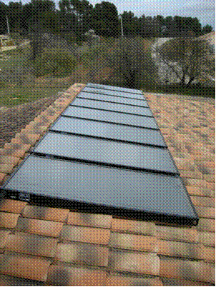 | Capteurs :  Selon Rotex, le champ de capteurs doit avoir une inclinaison / horizontale de 0,5%.  Il se trouve que mon toit a naturellement cette inclinaison, les capteurs seront donc installés parallèlement aux tuiles. Sinon, il aurait fallut orienter le champ de capteurs de façon à avoir cette inclinaison nécessaire pour que les capteurs se vident lorsque le circulateur n'est pas en marche.
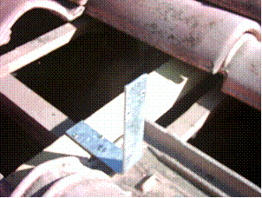 | 14. Supports du bas des capteurs :  Les supports des capteurs sont tous en fer plat de 40mm x 4mm.  Je les ai pliés, percés puis j’ai fait galvaniser les supports (4 par capteur).  Les supports galvanisés sont vissés sur un chevron de 5cm x 7cm.  Ce chevron est rajouté sous les tuiles et fixé aux autres chevrons par des vis.  Il sert de cale au support galva.  Il n'appuie pas sur la tuile inférieure car il est plus haut de 5mm.
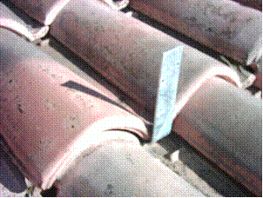 | 15. Supports du bas des capteurs :  Une fois les tuiles reposées, le support galva est très discret.  La tuile supérieure est néanmoins en appui sur le support galva. Elle est localement surélevée de 10mm.
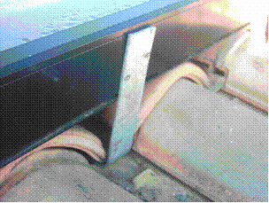 | 16. Supports du bas des capteurs :  lorsque le capteur est en place, il vient en appui contre le support galva.  La fixation est réalisée par deux rivets de 5mm (corps en inox, clou en inox).  pour ne pas risquer d'endommager le tuyau intérieur du capteur avec le foret, j'ai disqué le forêt pour qu'il soit très court.

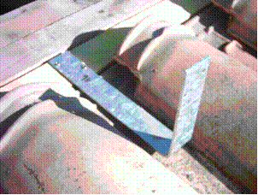 |  | 17. Supports du haut des capteurs :  En haut des capteurs, les supports sont un peu plus longs.  Comme en bas, ils sont vissés sur un chevron qui est lui-même vissé à la charpente.  Comme les supports sont plus longs, ils sont davantage flexibles.  Pour palier à cela, ils s'appuient également sur le haut de la tuile : le chevron doit donc avoir cette fois la même hauteur que la tuile, j'ai dû le raboter.
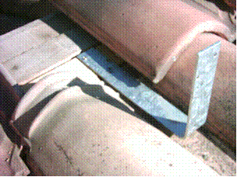 |  | 18. Les capteurs sont reliés entre eux par les raccords de plomberie,  A l’aide d’un cordeau, ils sont parfaitement alignés dans un même plan et soutenus ainsi par des cales.  Il ne reste plus qu’à contre-percer les parois des capteurs dans les trous des supports galva.
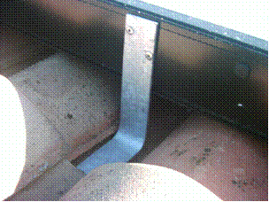 |  | 19. Supports du haut des capteurs :  (vus du haut)  La liaison entre les capteurs et les supports galva est la même qu’en bas.  2 supports en haut de chaque capteur.
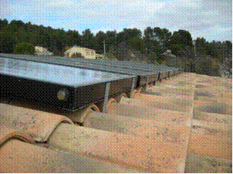 |  | 20. Champ de capteurs :  Les capteurs sont tous reliés entre eux par les raccords de plomberie.  Je surélève le premier et le dernier avec des cales en bois pour qu'ils ne touchent pas les tuiles (2 ou 3 cm).  Puis avec un cordeau bien tendu, je cale tous les autres car mon toit est concave.  Il me suffit de contre-percer les capteurs dans les trous des supports galva avec un forêt très court.  Puis j'insère les rivets.
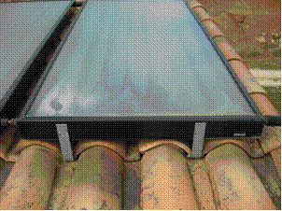 |  | 20. Champ de capteurs :  J'ai installé le premier capteur au milieu des deux supports.  Mais l'écartement des tuiles n'est pas un sous-multiple de la longueur d'un capteur.  Petit à petit, les supports se trouvent décallés par rapport au capteur (voir photo suivante)
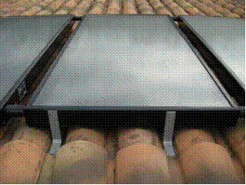 |  | 20. Champ de capteurs :  L'important pour moi est que chaque capteur soit maintenu en haut et en bas par deux supports.  Ceci explique qu'un montage complet "à blanc" ait été indispensable avant de tout fixer.
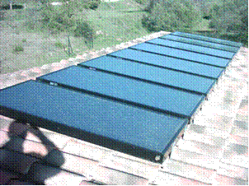 |  | 20. Champ de capteurs :  8 capteurs, #14m2.  Les capteurs sont en place
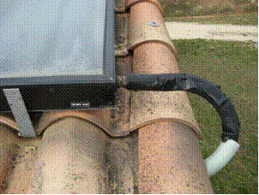 |  | 20. Champ de capteurs :  L'alimentation en eau depuis la cuve se fait en bas à droite du champ de capteurs
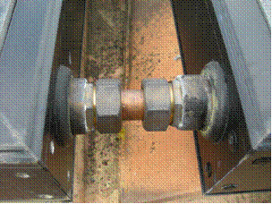 |  | 20. Champ de capteurs :  Les capteurs sont reliés par :  un mamelon double collé dans le capteur, un raccord double à écrou prisonnier et un autre mamelon double, le tout en ¾".  Les raccords doubles à écrous prisonniers étaient tous différents en longueur, il a fallut que je fasse des paires similaires pour ne pas avoir de décalage de longueur totale entre le haut et le bas du champ de capteurs.
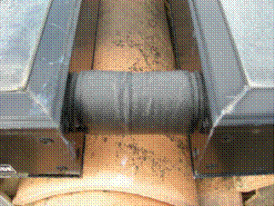 | 20. Champ de capteurs :  Les capteurs sont reliés par :  un mamelon double collé dans le capteur, un raccord double à écrou prisonnier et un autre mamelon double, le tout en ¾".  Tous les tuyaux sont isolés pour ne pas perdre de chaleur : manchon caoutchouc + plastique adhésif.
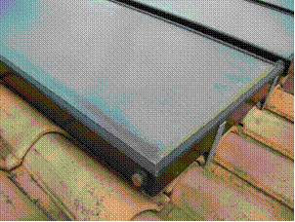 | 20. Champ de capteurs :  L'orifice en bas du dernier capteur à gauche est obturé par un bouchon. De même que l'orifice en haut à droite du premier capteur alimenté.
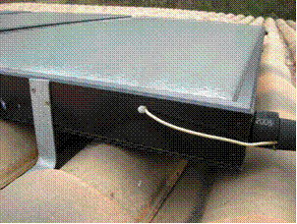 | 20. Champ de capteurs :  La sonde de température fournie dans le kit CONRAD est insérée par un des orifices de ventilation du capteur. Elle mesure la T° de l'air derrière la vitre. Elle est reliée au module de comparaison par deux paires de câble téléphonique.  Cette sonde mesure la T° de l'air car tant que le circulateur ne fonctionne pas il n'y a pas d'eau dans les tuyaux. (Et puis je n'ai pas eu envie d'ouvrir le cadre du capteur pour coller la sonde à un des tubes).
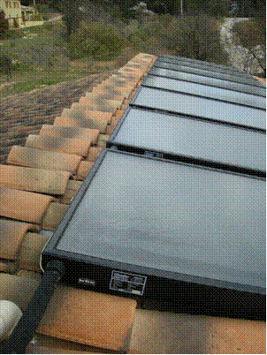 | 20. Champ de capteurs :  La sortie d'eau chaude vers la cuve se situe en haut du dernier capteur de gauche. Le tuyau est isolé avec un manchon en mousse de caoutchouc.  En deux années cette mousse s'est fendillée superficiellement.
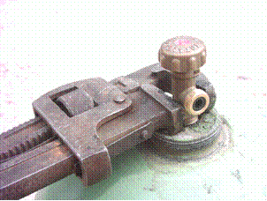 | 21. ECS :  J’ai vidé les bouteilles de gaz, puis j’ai dévissé le robinet (filetage spécifique conique et collé).  Ensuite, j’ai découpé le robinet juste au dessus du carré de démontage, seuls le carré et la partie mâle filetée m’intéressent.  J’ai re-percé axialement cette partie avec un gros forêt pour avoir le moins de pertes de charges possible dans mon circuit d’eau.
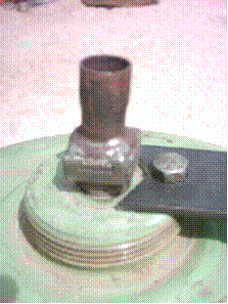 | 22. ECS :  Juste au dessus du carré de démontage, j’ai soudé un collet battu en cuivre pour du tuyau de 14mm, puis j’ai remonté l’ensemble avec de la pâte d’étanchéité.  Le corps de l'ancien robinet étant en laiton, la soudure avec le collet en cuivre est aisément réalisable au chalumeau oxyacétylénique.
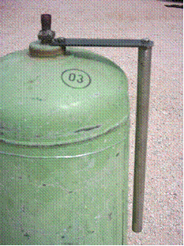 | 23. ECS :  J’ai également fixé un barreau de magnésium qui jouera le rôle d’anode. (je ne suis pas certain qu’il soit nécessaire dans mon cas où l’eau circule en circuit fermé. En effet, je n’en ai jamais vu dans les circuits de chauffage mêlant cuivre, acier, fonte, laiton mais le barreau n'est pas cher).  Le barreau est vissé sur un fer plat qui est lui-même fixé par vis dans l’épaisseur du nez de la bouteille, j'ai fait un trou taraudé M8 non débouchant à l'endroit le plus épais.  Anode magnésium : 27€ TTC (08/2006)  Chez les revendeurs de pièces détachées pour plombiers/chauffagistes

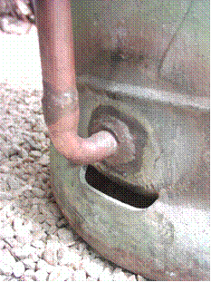 | 24. ECS :  En bas de chaque bouteille de gaz, j’ai soudé un coude en cuivre avec collet battu. D’abord, il a fallu percer la bouteille. ATTENTION  Pour éviter tout risque d’explosion de résidu de gaz lors du perçage puis du soudage, j’ai rempli la bouteille avec de l’eau jusqu’à ce qu’elle déborde. Puis j’ai percé la bouteille pleine d'eau.  Ensuite j’ai couché la bouteille et j’ai bouché son nez pour ne pas qu’elle se vide.  J’ai un peu surélevé le bas de la bouteille pour que le trou soit juste émergé, la bouteille étant quand même presque entièrement remplie d’eau.  Ce n’est qu’à ce moment là que j’ai soudé le coude.
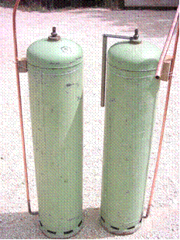 | 25. ECS :  J’ai fait de même pour la seconde bouteille.  Les deux bouteilles seront connectées en parallèle selon le schéma.  J'ai maintenant deux bonbonnes de 86 litres chacune qui seront immergées dans l'eau de la cuve et dans lesquelles circulera l'eau sanitaire.  A l'usage, il a fallu 3 semaines pour que l'odeur de gaz ne soit plus détectable à chaque fois qu'on ouvrait l'eau. Au début on avait vraiment l'impression de se doucher au gaz, l'odeur étant très tenace.
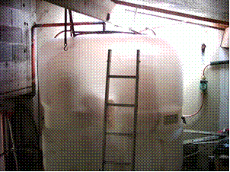 | 26. Implantation de la cuve :  J’ai installé la cuve sous la toiture, au plus près des capteurs.  Les serpentins sont maintenus en haut de la cuve par des sangles d'arrimage fixées sur les pannes en bois de la charpente.  Le circulateur est fixé au mur, il pompe l'eau froide au fond de la cuve par un tuyau passant par la découpe supérieure. Il est toujours plein d'eau car il est sous le niveau d'eau de la cuve.
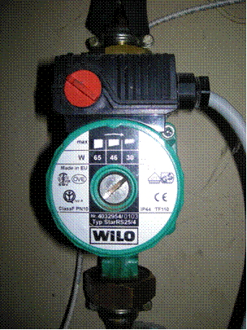 | 27. Le circulateur :  Le circulateur est commandé par la fermeture du contact du relais du kit inter différentiel.  Le réglage des vitesses est manuel.  Rotex préconise de démarrer le circulateur en grande vitesse le temps que les capteurs se remplissent puis de passer en vitesse réduite.  Cette opération est simple à réaliser électriquement avec un relais temporisé qui alimente d'abord la grande vitesse puis la petite. Personnellement j'alimente le circulateur en vitesse 2, il faut 2 minutes 30 secondes pour remplir les 4 litres de tuyaux jusqu'au premier capteur plus les 14 litres que contiennent les 8 capteurs.  Le circulateur est fixé au mur par des colliers de plomberie au niveau des tuyaux en cuivre.
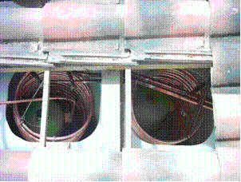 | 27. La cuve :  J’ai fait passer les bouteilles de l'ECS par le toit, en découvrant quelques tuiles.  Elle sont maintenant posées sur le fond de la cuve, chacune au milieu d’un des serpentins.  Il reste à relier tous les tuyaux avec des raccords démontables.
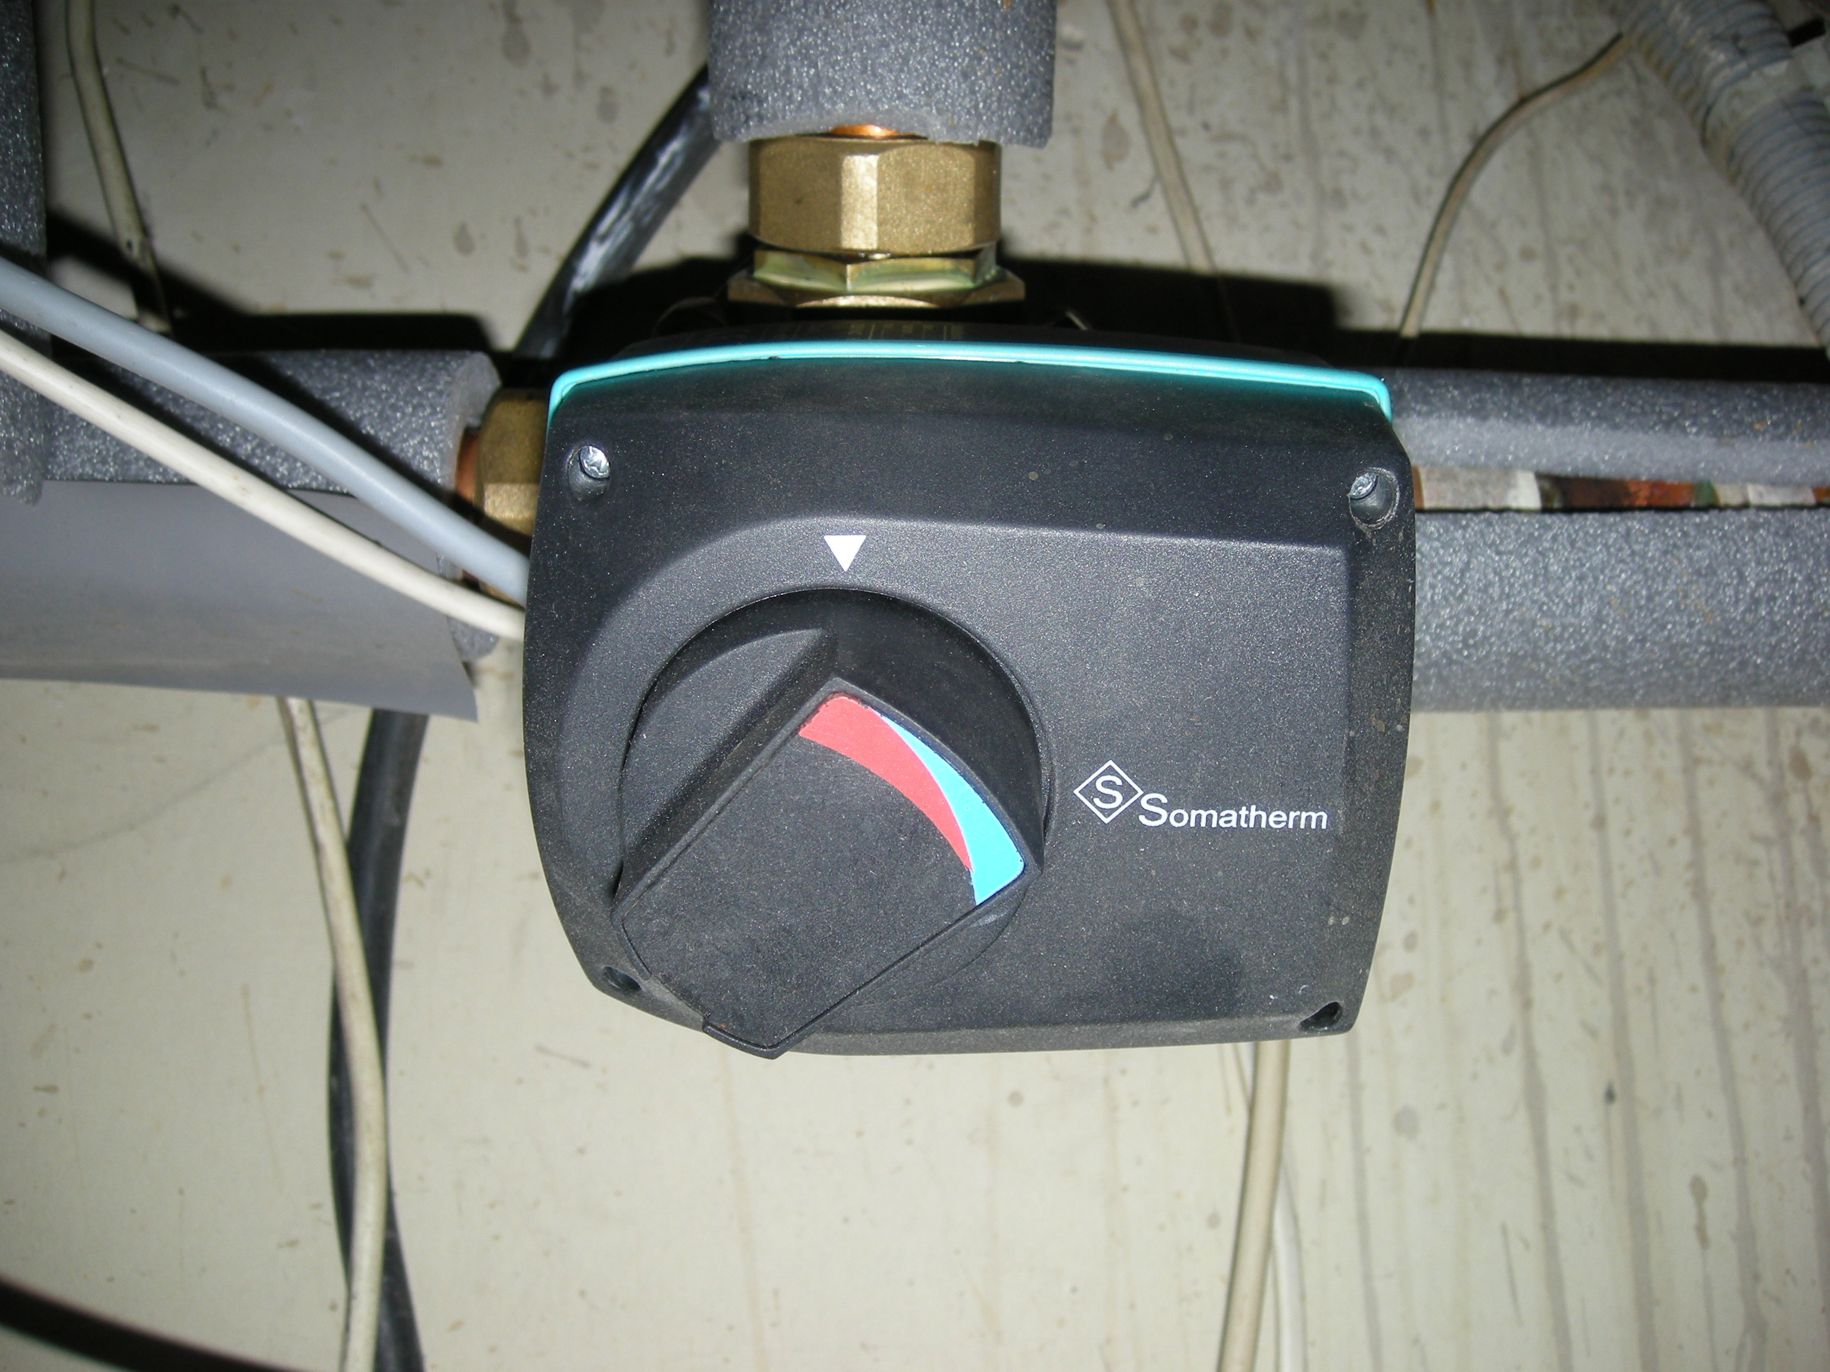 | 27. La vanne trois voie motorisée :  Si la T° de milieu de cuve est supérieure à la T° de retour chauffage, cette vanne dirige l'eau de retour chauffage vers le serpentin de la cuve pour qu'elle soit réchauffée.  La vanne est commandée par un kit interrupteur différentiel CONRAD.
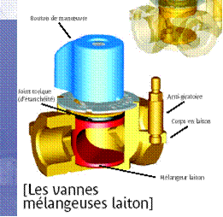 | 27. La vanne trois voie motorisée :  Lors du montage de la vanne, on peut la configurer à souhait en tournant sa plaque indexeuse ainsi que son bouton de contrôle, son bouton de manœuvre, ou encore sa plaquette bleu/rouge réversible. Les combinaisons sont multiples, avec en plus les deux sens d'alimentation électrique.  Surtout que la vanne Somatherm que j'ai acheté ne correspond pas au schéma disponible sur le site.
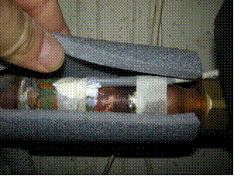 | 27. Sonde de température :  La sonde de T° est fixée avec du ruban adhésif au tuyau de retour chauffage.  Puis le tout est recouvert par un manchon thermique.  J'ai ajouté de la pâte de liaison pour qu'il y ait un bon contact thermique.  (tube vendu chez RADIOSPARES)
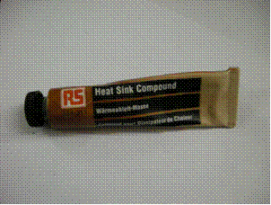 | 27. Sonde de température :  Tube de pâte de dissipation thermique de chez Radiospares 3.43€
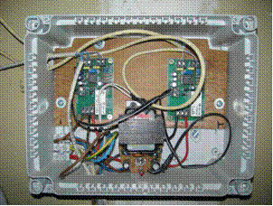 | 27. Coffret de commande :  le coffret comprend :  - les deux kits interrupteurs différentiel de température en 12 volts de chez Conrad : 2x16€.  - l'alimentation stabilisée Conrad 230volts/12 volts/0,6A : 8,32€  L'alim est branchée en permanence sur le secteur. Elle alimente les deux kits.
27. Coffret de commande :

kit pour le circulateur :
il compare la T° dans les capteurs à la T° de l'eau dans le bas de la cuve :
si il fait plus chaud dans les capteurs alors il commute le relais qui autorise l'alimentation du circulateur.
27. Coffret de commande :

kit pour la vanne motorisée :
il compare la T° de retour de l'eau de chauffage à la T° de l'eau dans le milieu de la cuve :
si il fait plus chaud dans le milieu de la cuve, alors il commute le relais qui autorise la manœuvre de la vanne vers le serpentin de la cuve.
Tube cuivre  Soudures isolées  Brasure  Raccord fileté  bouchon  joint  Pâte thermique | 27. Sondes de température :  Les sondes de T° mi-cuve et de T° fond de cuve sont immergées dans l'eau mais leurs connections ne doivent pas toucher l'eau. De plus, je veux qu'elles soient bien positionnées dans la cuve. Pour cela, j'ai choisi de glisser chaque sonde au fond d'un tube en cuivre. Ce tube est obturé à son extrémité par un bouchon vissé sur un raccord lui-même soudé au tube. Pour améliorer le contact thermique, j'ai mis de la pâte thermique sur la sonde avant de serrer le bouchon fileté.

